109年度「商業服務業品牌行銷個別診斷」申請須知

緣起與目的
臺灣服務業於臺灣總體GDP貢獻率超過六成，佔據舉足輕重之角色，具備連結產業供應鏈上下游之重要能量，為我國經濟發展主力產業之一。經濟部商業司為鼓勵我國南部、東部及離島具地方特色之優質中小型零售業者，朝品牌轉型與提升之方向前進，提供中小型零售業者進行品牌創新、提升服務品質等個別輔導服務。期望未來能帶領業者進一步拓展國際市場，讓全世界看見臺灣商業服務業的產業能量。

申請資格
  - 在臺經營之商業服務業業者，且擁有合法設立文件。
  - 目標對象：綜合超商、量販、美容保養通路、3C通路、便利商店、藥妝與美妝店、連鎖藥局、百貨公司、家具家飾店、人員直銷產品、電視購物、速食連鎖、咖啡連鎖、餐飲連鎖、傳統或複合書店、美髮連鎖…等零售產業。
  - 符合上述資格外，需於臺灣東部（花蓮、臺東）、南部（嘉義、臺南、高雄、屏東）、離島(澎湖、金門、馬祖)擁有營業據點，販售商品或營業空間風格等，以具當地地方特色為佳。

個別輔導業者數
  - 初選：各擇優前10業者進行實地訪查。
  - 決選：挑選得分前5家業者進行個別輔導（實際輔導業者由評選委員會決議，並由執行單位公布輔導名單）。

申請方式
  - 由臺灣直轄市及縣（市）政府、直轄市及縣（市）商業會、各地商圈組織以及相關公、協會團體等共同舉薦。
  - 參與「商業服務業品牌創新行銷群聚輔導實戰工作坊」之學員，可直接提出申請。
  - 符合資格之業者可主動提出申請。

報名流程說明(主辦單位保留變更修改之權利)
流程 | 說明
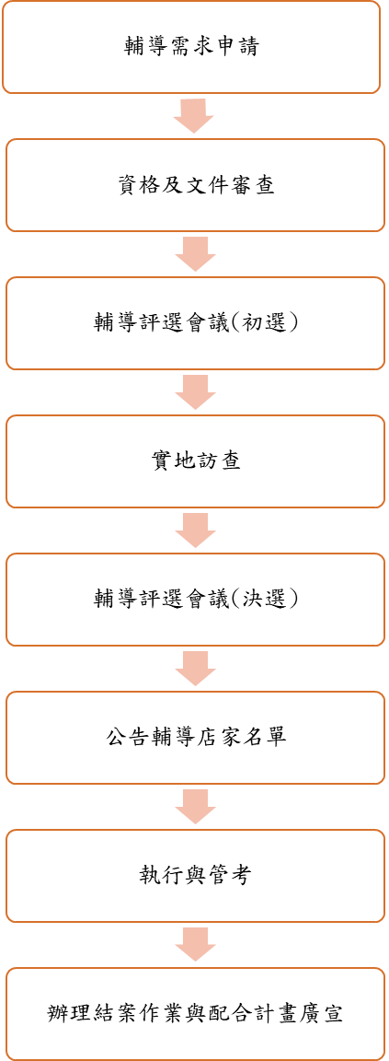 | - 輔導需求申請  - 7月5日前，備妥相關文件送達收件聯絡窗口。  - 資格及文件審查  - 進行資格與文件審查，申請資格不符者逕予退件；申請文件不齊全或不符格式者，於補件通知後3個工作天內補正。  - 輔導評選會議（初選）  - 預計7月召開輔導評選會議（初選）。  - 評選委員會就申請書面文件完整性進行審查，並依各評分標準進行評分。東部、南部、離島擇優計10業者，進入實地訪查階段。  - 實地訪查  - 預計7月底進行實地訪查。  - 輔導評選會議（決選）  - 預計8月召開輔導評選會議（決選）。  - 評選委員會議綜合評比初審書面文件與實地訪查資料，依品牌力40%、溝通力40%、美學力20%之評選標準進行評分。東部、南部及離島地區選出具備品牌能量與地方特色之業者共5家。  - 公告輔導業者名單  - 執行與管考  - 受輔導業者須配合計畫執行、管理及相關作業等規定完成輔導。  - 受輔導業者應配合進行實地訪談（或不定期線上討論）。  - 辦理結案作業與配合計畫廣宣  - 於10月15日前完成各案輔導。  - 受輔導企業應依審查委員、輔導顧問建議提交輔導結案報告。

評分標準
地方特色零售業-輔導業者評選標準表
類別 | 項目內涵 | 配分
品牌力 | - 品牌應擁有願景、核心價值與定位等基礎想法，店鋪或產品應擁有獨特原創性或不同於以往之新意，並符合在地文化精神或運用在地素材。  - 品牌是否擁有得獎證明、曾被媒體或影響者報導並推薦，於線上社群或論壇是否擁有討論聲量與正面形象及口碑。 | 40
溝通力 | - 品牌是否擁有官方網頁、與線上通路合作或開設自媒體，可做未來曝光產品資訊或粉絲經營管道。於經營管理層面，業者是否導入終端銷售、顧客關係管理或庫存管理等系統，亦可作為評核參考。  - 品牌於前兩年度是否有將部分營業額提撥至行銷活動中，是否曾自行或與其他品牌，嘗試使用任何形式與消費者溝通之行銷行為（如：舉辦線上活動、線下活動、媒體曝光、影響者行銷等）。 | 40
美學力 | 店舖或產品於材料、工法、包裝或其他表現形式等，是否蘊含藝術或創新元素，且設計理念與品牌特色及價值是否契合。 | 20
總計 |  | 100

品牌改造輔導

依據決選出之5家業者進行免費輔導服務，預計將分為品牌診斷期與品牌轉型期，兩階段進行。

第一階段：品牌診斷期，約1個月，期間進行實體訪談1場，線上討論會議若干。

品牌診斷會議
與業者負責人和企業內部品牌負責之相關人員進行深度訪談，了解企業內部品牌運作模式及營收現況，蒐集企業內部人員所提出之品牌所面臨問題。

品牌定位與行銷策略會議
針對品牌定位與走向，進行品牌定位策略深度討論會議，依需求輔導業者調整品牌價值與願景，並產出品牌定位宣言，依結論進行品牌行銷策略規劃。

第二階段：品牌轉型期，約1個月，期間以線上會議討論為主。（本階段轉型項目將視第一階段而定，並非執行所有項目）
  - 品牌故事創作或改寫輔導
  - 行銷內容設計規劃與撰寫輔導
  - 美學體驗區設置
  - 品牌行銷傳播企劃輔導
  - 官方網站形象診斷
  - 企業視覺識別系統診斷
  - 門店或策展之檢視與規畫建議
  - 行銷項目執行建議
※3~8工作項目如衍生其他設計或裝修等相關費用，待評估後若須執行，衍生費用將由業者自理。

收件期限、方式及聯絡窗口
- 收件期限：自公告日起至109年7月5日（日）24:00止，逾期者不予受理。
- 收件方式：採掛號、快遞（以郵戳日期為憑），或以電子郵件（以電子郵件收件日期為憑）。
      - 紙本收件地點：
        - 單位：中華民國全國商業總會
        - 地址：台北市大安區復興南路一段390號6樓
        - 申請文件請於信封外包裝註明「109年度商業服務業品牌個別診斷」及「申請單位名稱」字樣。
      - 電子收件網址：doris@roccoc.org.tw
- 申請文件
      - 檢附申請表(文件1）。
      - 個人資料提供同意書（文件2）
      - 證明文件（合法設立文件、業者簡介/產品文宣、展現地方特色文化及內涵之證明、媒體或影響者報導、得獎紀錄、相關證書、參與其他單位舉辦之活動資料、產品合格認證標章、產品檢驗報告等證明文件）。
- 補件原則：主辦單位審核業者所提供上述各項書面文件，如有疑義得通知業者限期補件，逾期未補件者，視同資格不符。
- 聯絡窗口：陳品潔小姐（doris@roccoc.org.tw）
電話（02）2701-2671#223；傳真：（02）2701-2595

文件1、申請表
企業基本資料
業者名稱 | ^{中文} | 統一編號
業者名稱 | ^{英文（若無可不必填寫）} | 統一編號
地址 |  | 電話
品牌名稱 | ^{中文} | 品牌成立時間
品牌名稱 | ^{英文（若無可不必填寫）} | 品牌成立時間
年營業額 | □參佰萬以內 □參佰萬至壹仟萬 □壹仟萬以上
員工數 | □ 1~10人 □11~30人 □31人以上
實體業者地址 | _{（若有多家店，擇一實地訪查之目標店即可）}
主要產品/服務
負責人 |  | 電子信箱
聯絡人 |  | 手機號碼
業者簡介（300-500個字）
品牌力
品牌主張/特色
在地文化特色 | （請說明品牌或商品所具之在地文化特色項目，含在地素材、文化精神、聘僱在地員工比例等）
曾獲認證/獎項
溝通力
品牌官網
自媒體經營 | _{（FB粉專、FB社團、部落格、Line@等名稱與網址）}
媒體報導 | _{（請列舉媒體名稱與報導標題）}
影響者推薦 | _{（請列舉部落客、Youtuber等網紅名字與文章標題）}
美學力
店舖與產品照片
目前經營情況簡述
目前面臨之問題
希望顧問
輔導協助之內容

文件2、個人資料蒐集及利用（提供）同意書
個人資料蒐集及利用（提供）同意書
中華民國全國商業總會（下稱本會）受財團法人商業發展研究院委託辦理「商業服務業品牌行銷個別診斷」，向您蒐集個人資料，依個人資料保護法令及本會個人資料保護相關規章，於蒐集您的個人資料前，告知下列事項：

- 蒐集目的及個人資料之類別
為辦理「商業服務業品牌行銷個別輔導」活動作業、執行本會章程所定之業務、基於本院內部管理作業或寄送本會業務活動訊息之蒐集目的，蒐集、處理及利用您所提供下列類別之個人資料：姓名、聯絡方式（例如：電話號碼、職稱、電子郵件信箱、居住地址或工作地址）及等其他得直接或間接識別您個人之資料。
- 個人資料之利用期間、地區、對象及方式
您的個人資料僅提供於中華民國領域內，依誠實及信用方法，在不逾越前述蒐集目的之必要範圍內，以合理方式利用至蒐集目的消失為止。
- 當事人權利
您可就所提供之個人資料得依個人資料保護法第三條，行使下列權利：
（一）、查詢或請求閱覽；
（二）、請求製給複製本；
（三）、請求補充或更正；
（四）、請求停止蒐集、處理或利用；
（五）、請求刪除。
- 蒐集方式
報名系統、紙本蒐集或其他方式（如個人領據）。
- 不提供對您權益之影響
您可自由選擇是否提供您的個人資料，若所提供之個人資料不足以確認您身分真實性或不提供等情形，本會將無法提供您與蒐集目的有關之服務。
- 聯絡方式
若有任何問題或權利行使，煩請聯繫本會聯絡人：陳品潔，電話：02-2701-2671#223，E-mail：doris@roccoc.org.tw我們將盡速為您處理，謝謝！

受告知人暨立同意書人：

中華民國 109 年 月 日

